日本重庆领馆（受理户籍地：云南、贵州、四川、重庆）
【若外领区户籍在本领区办理】需要补充提交以下的任何一项资料：
1、本领区的居住证原件；
2、本领区居住地派出所所开具的居住证明（一页纸，盖鲜章，原件）。
基本资料  （每个申请人都需提供） | 1.新护照原件（6个月以上有效期）
基本资料  （每个申请人都需提供） | 2.日本申请表原件
基本资料  （每个申请人都需提供） | 3.近6个月内1张2寸白底照片（3.5*4.5）
基本资料  （每个申请人都需提供） | 4.身份证正反面复印件（同张纸上）
基本资料  （每个申请人都需提供） | 5.户口本整本信息页复印件
基本资料  （每个申请人都需提供） | 6.结婚证或者离婚证复印件（未婚不提供）
基本资料  （每个申请人都需提供） | 7.在职证明原件+营业执照复印件盖鲜章  [在校证明原件/学生证复印件/退休证复印件（根基自己实际情况提供）]  未满十八岁的未成年人申请个人签证时，需附上同行者的护照首页和签证复印页、及父母同意书，同意书不能代写；学生必须提供在校证明。
单次签证（电子） 经济材料要求
大学在读/  三年内毕业人员 | 本领区在读学生：（领馆要求名单内）全日制本科及以上学历免资产，提供学信网在线验证报告。
大学在读/  三年内毕业人员 | 毕业人员三年内：（领馆要求名单内）全日制本科及以上学历免资产，提供学信网电子注册备案表。
全部适用：  在职/自由职业/家庭主妇/无业/学生/退休/个体户  （4选1) | 1、年工资收入达到10万元以上：提供近1年工资流水（能看出来是“工资”收入），余额1万以上；
全部适用：  在职/自由职业/家庭主妇/无业/学生/退休/个体户  （4选1) | 2、年工资收入在5万-10万之间：提供冻结3个月5万存款证明原件+近1年工资流水（能看出来是“工资”，冻结存款和流水必须是同一银行卡），余额1万以上；
全部适用：  在职/自由职业/家庭主妇/无业/学生/退休/个体户  （4选1) | 3、近12个月10万年收入以上的个税税单（缴纳金额2700元以上，个人所得税APP下载打印）+在职证明原件；
全部适用：  在职/自由职业/家庭主妇/无业/学生/退休/个体户  （4选1) | 4、近12个月银行流水+10万存款冻结原件（3个月）（要求同一银行卡）+在职证明原件（如果申请表上面，有填写在职信息就需要）
全部适用：  在职/自由职业/家庭主妇/无业/学生/退休/个体户  （4选1) | 注：冻结存单（7天内存单）原件均不退还，3个月后自动解冻。
全部适用：  在职/自由职业/家庭主妇/无业/学生/退休/个体户  （4选1) | 提示：对自由职业、家庭主妇、无业/退休的单次申请者，需在申请表的工作单位的职位上写清楚收入来源，例如：无业（收入来源于理财）、自由职业（小红书博主）、家庭主妇（收入来源于配偶）等，并提供对应证据，和流水的收入来源对应上。
三年多次签证（贴纸） 经济材料要求
使馆规定：日本三年签在出签后三个月内需出行。
在职/退休/免资  (3选1） | 1、在职者：去年一年（或者最近12个月）纳税收入20万以上或者纳税2.3万（个人所得税APP查询）。
在职/退休/免资  (3选1） | - 退休者：20万存款冻结三个月（提供退休证明）+同一账户的最近半年储蓄卡流水，最后余额2万以上。
在职/退休/免资  (3选1） | 3、最近三年内去过两次日本自由行的申请人（以财力办理，从递交签证开始往前三年内）  **（以特定高校免资产办理的单次签证不在此政策中）
五年多次签证（贴纸） 经济材料要求
在职人员 | 1、去年一年（或者最近一年）纳税收入50万以上 或者 纳税9.7万（个人所得税APP查询）

【申请相关注意事项】
1、日本申请表上面的家庭地址和学校以及在职信息，不能填写外领区的内容。
2、存款证明和在职证明，必须提供纸质版原件。
3、提交的所有日本资料均不退还（护照和居住证除外）。
4、银行流水较多的，可以只打3个月或6个月的，其中工资流水必须是近1年的；
5、一家人或夫妻同时办理三年或五年签证可以共享主申请人的财力【成年人不能共享父母财力-特殊情况除外（如大学生）】。
6、未满 18 岁的未成年人-单独申请个人签证时，需附上同行者的护照首页和签证复印页、及
父母同意书（在同意书上需写上同行者的关系，务必让父母亲自写同意书，严禁代写代签名）
7、领馆会根据申请者的整体情况也许会追加原件资料，如：工资发放的银行流水及定期存款证明、存款证明查询单等。

申请表模板：
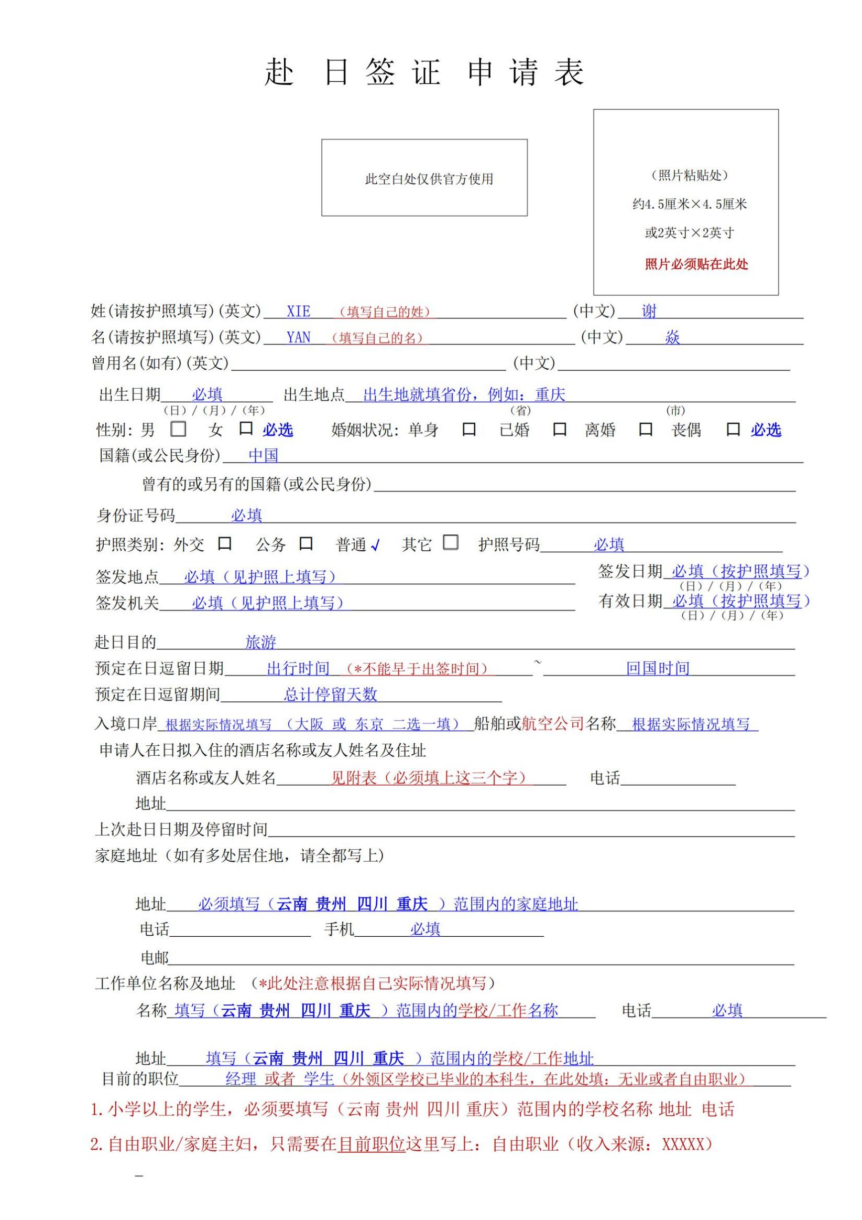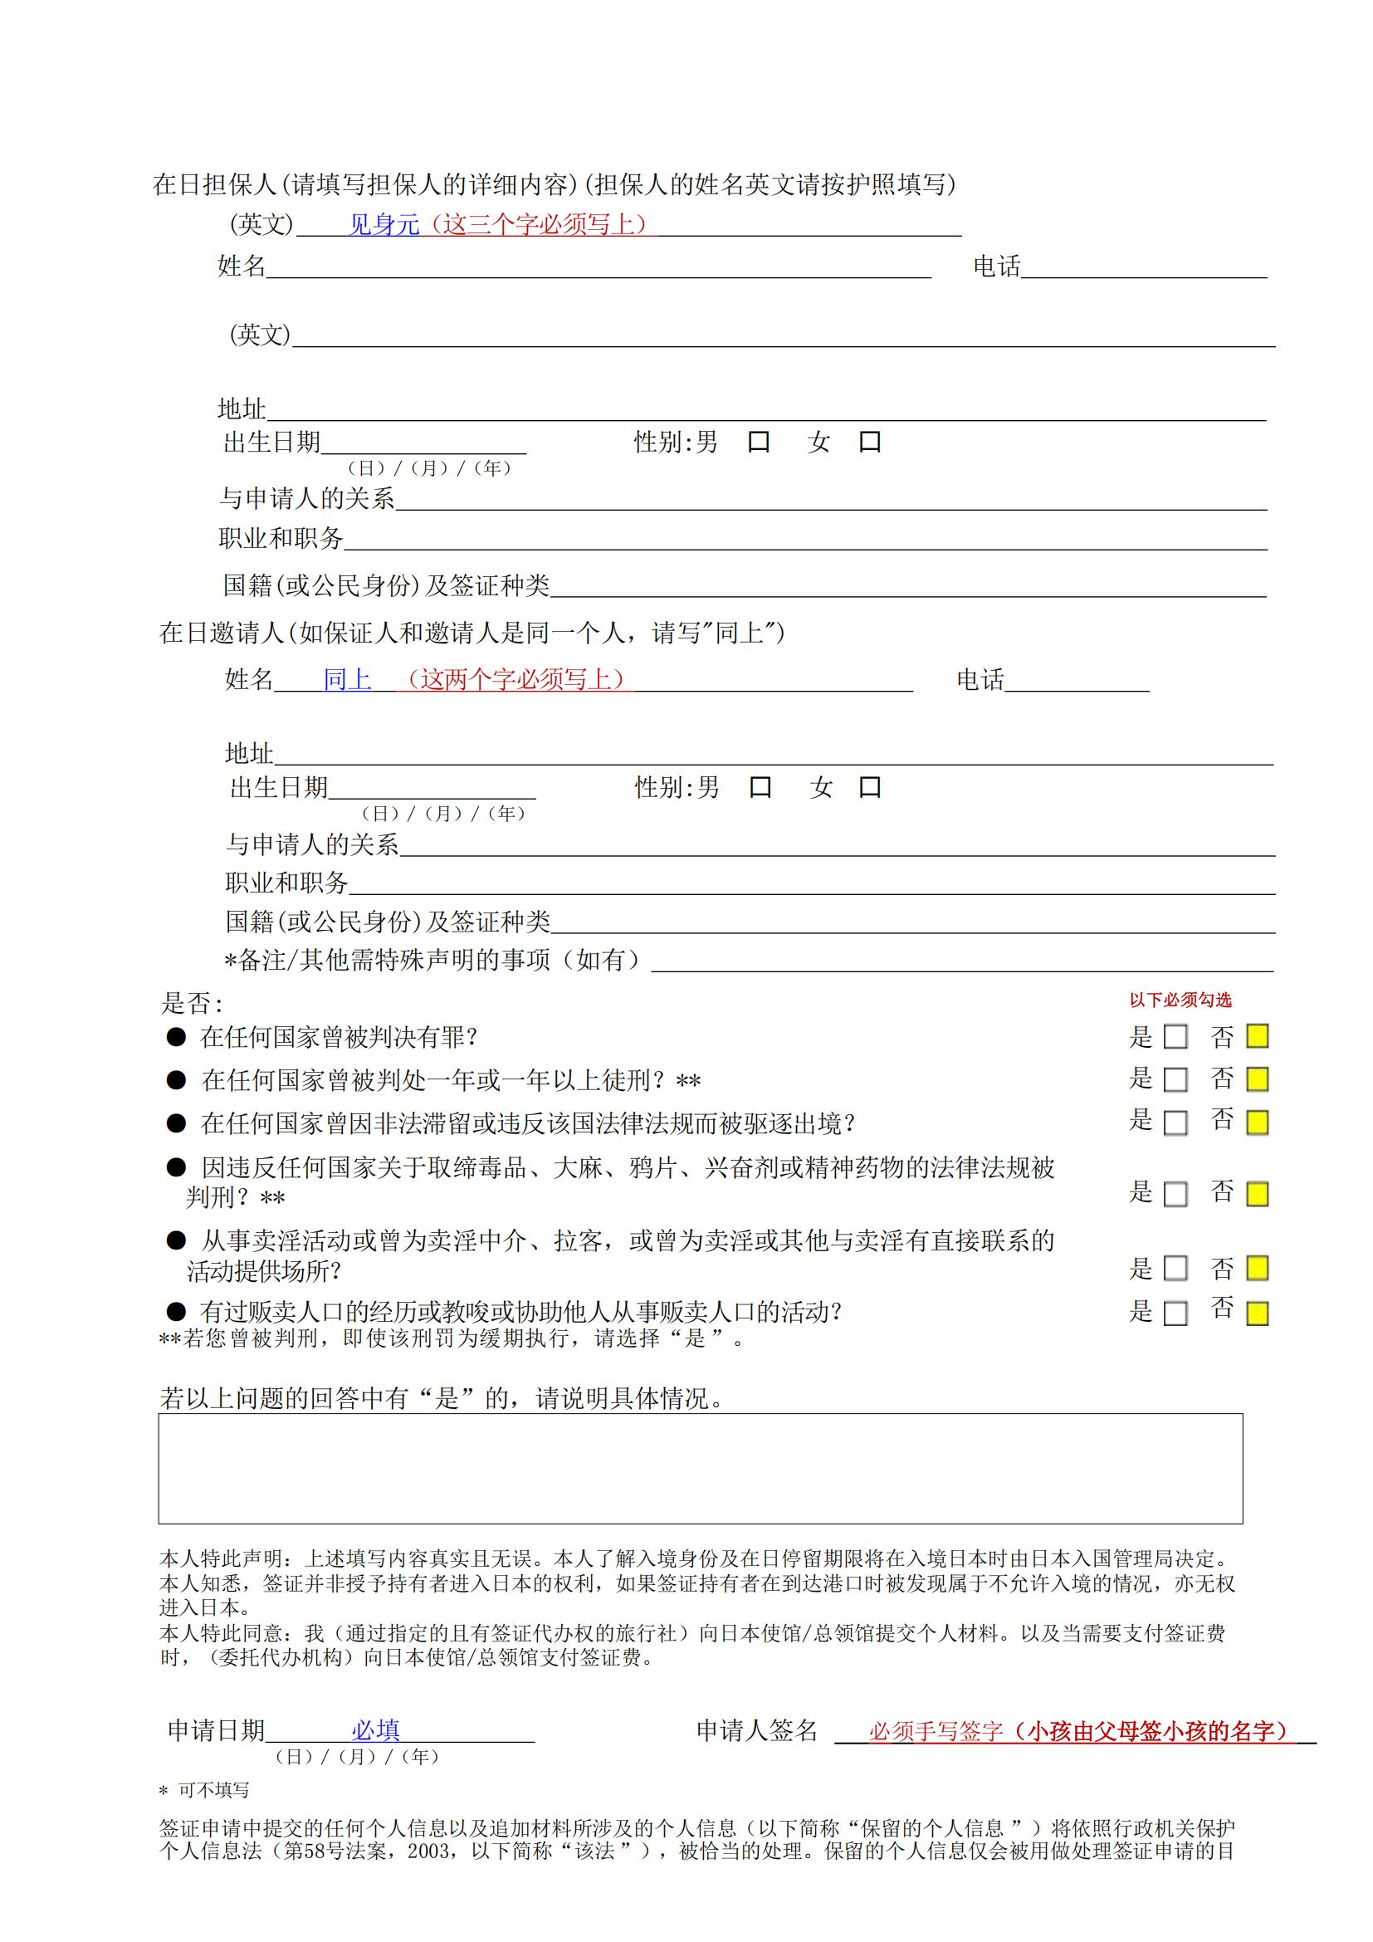

附件1：在职证明中文模板
（此为模版，请按此格式用带有贵单位中文抬头的信纸打印）
（如贵单位没有抬头信纸，请自行添加打印抬头，空格处也需用打印的形式填写）
在职证明

兹证明有XX为我单位正式职工，性别XX，身份证号XXXXXXXXXXXX，生于XX年XX月XX日。自XX年XX月XX日迄今在我单位工作，现任职务XX ,在XXXX年X月X日到XXXX年X月X日期间我单位同意该同志持因私护照前往XX旅游。

单位名称：
单位(盖章)
联系电话：
单位地址:
（此证明仅供签证使用）
年 月 日

附件2：在校证明中文模板

（此 处 添 加 学 校 名 称）

在校证明
兹证明XXX为我校XX班级学生，性别：X，出生日期为：XXXX年XX月XX日，护照号码：XXXXXXXX。自XXXX年XX月入学，至XXXX年XX月毕业。
她/他将于XXXX年XX月X日--XXXX年XX月X日期间前往日本旅游，此次旅游的所有费用均由XX承担，我们保证他/她将遵守旅游目的地国家的法律法规，且她/他回国之后继续在我校学习。
特此证明。

学校地址：
学校联系电话：
学校名称及公章：
学校领导职务：
学校领导签字：

XXXX年XX月XX日

